ФЕДЕРАЛЬНОЕ АГЕНТСТВО ЖЕЛЕЗНОДОРОЖНОГО ТРАНСПОРТА
Федеральное государственное бюджетное образовательное учреждение высшего образования
«Петербургский государственный университет путей сообщения
Императора Александра I»
(ФГБОУ ВО ПГУПС)

Кафедра «Математика и моделирование»

РАБОЧАЯ ПРОГРАММА
дисциплины
«РЫНКИ ИКТ И ОРГАНИЗАЦИЯ ПРОДАЖ» (Б1.Б.26)

для направления
38.03.05 «Бизнес-информатика»

по профилю
«Архитектура предприятия»

Форма обучения – очная

Санкт-Петербург
2016
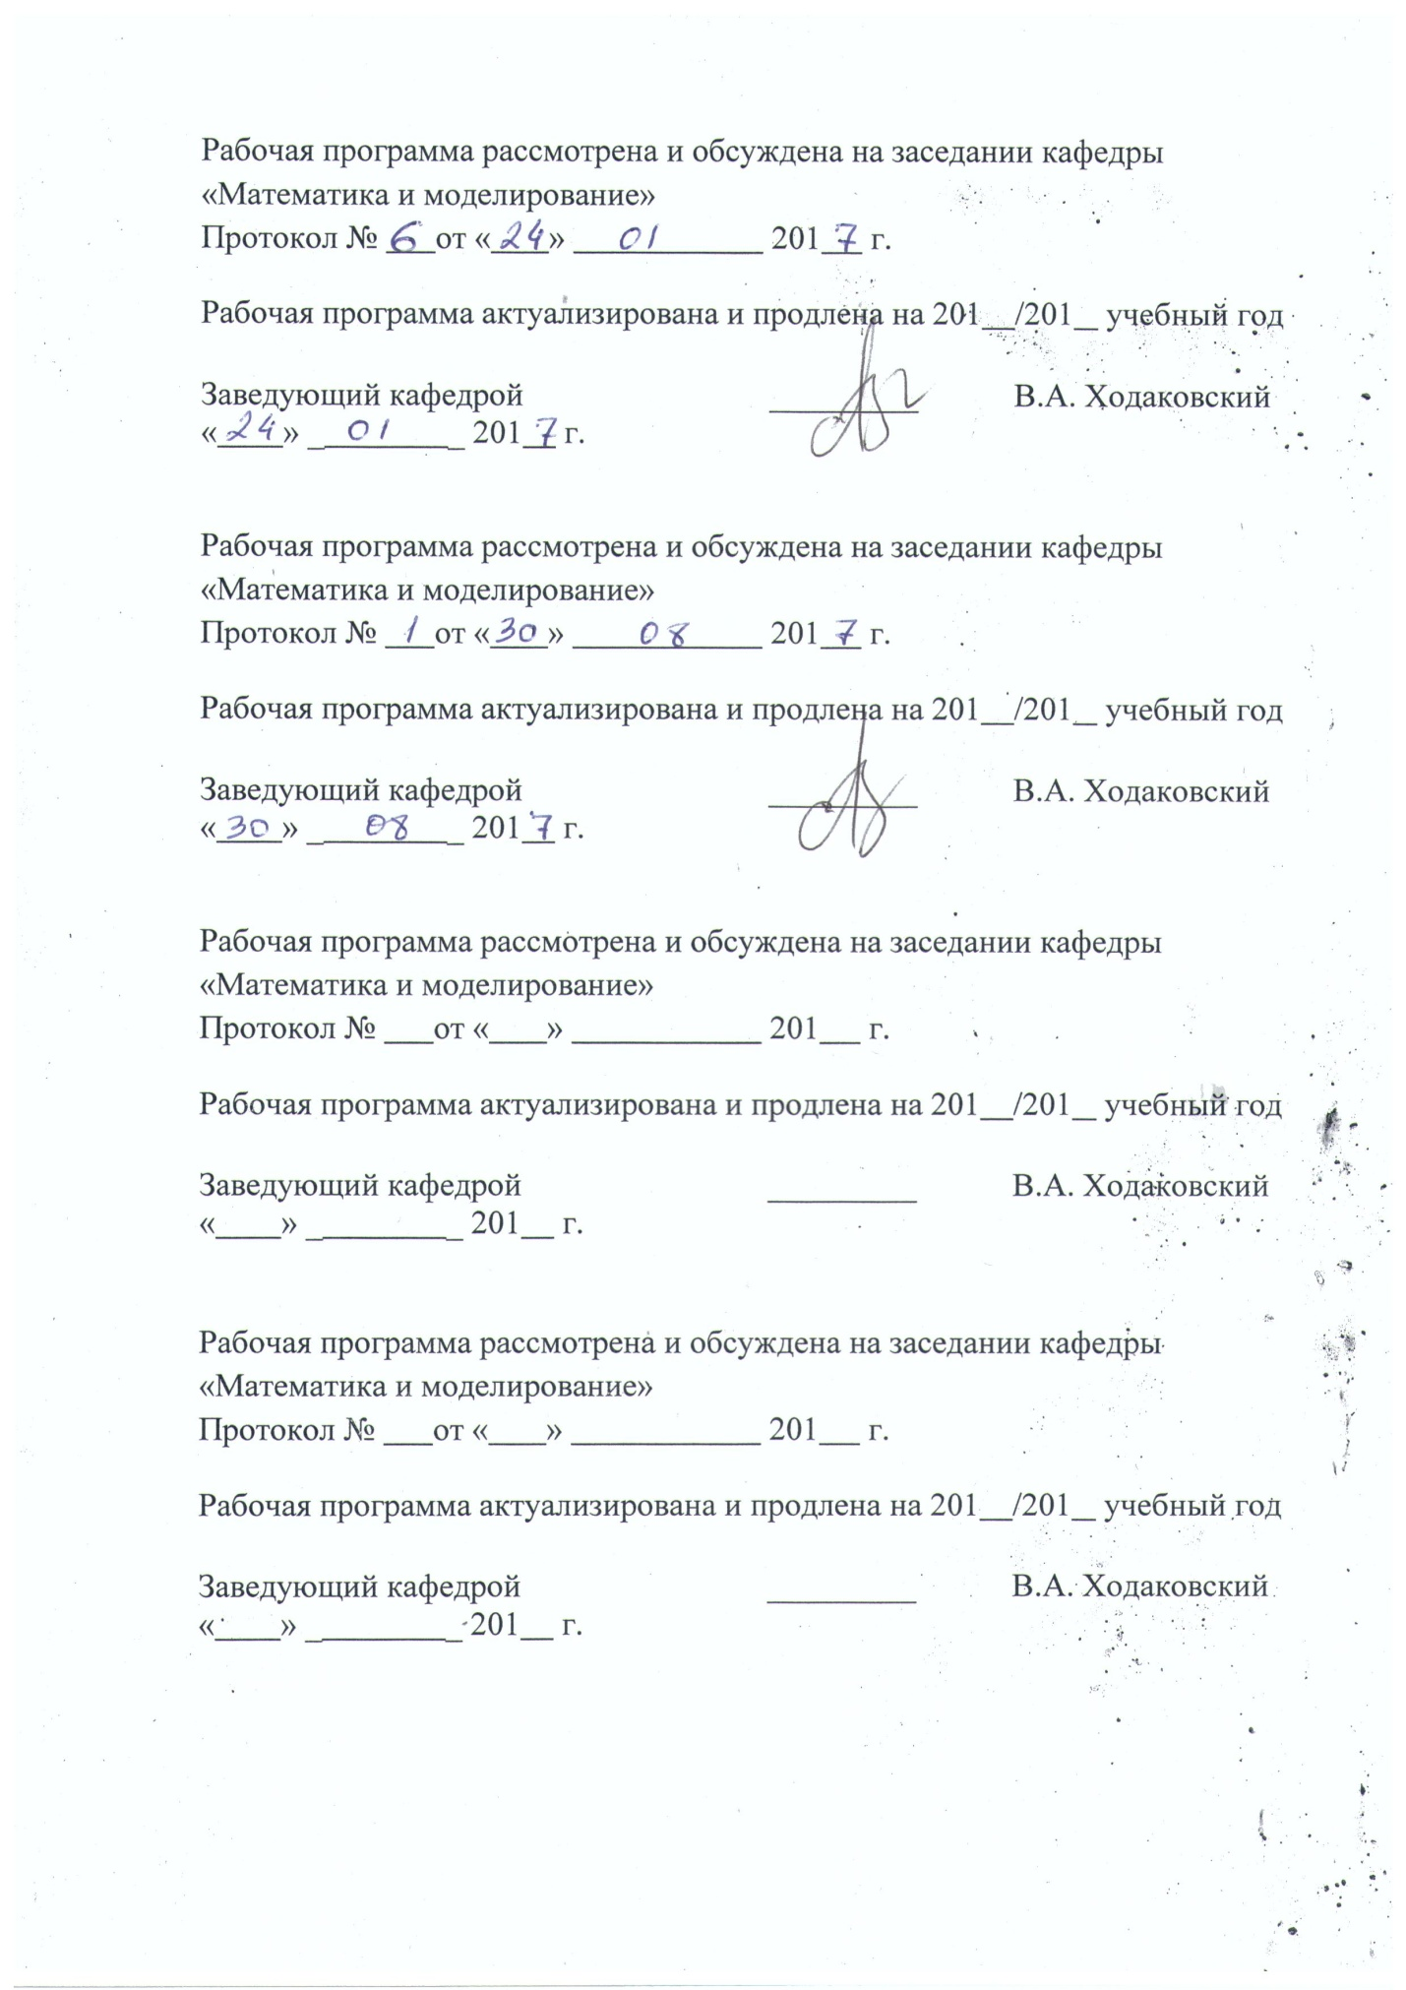
ЛИСТ СОГЛАСОВАНИЙ

Рабочая программа рассмотрена, обсуждена на заседании кафедры
«Математика и моделирование»
Протокол № _1_ от «_29_» _августа_ 2016 г.

Заведующий кафедрой  «Математика и моделирование» |  | В.А. Ходаковский
«_29_» _августа_ 2016 г.

СОГЛАСОВАНО
Председатель методической комиссии факультета «Промышленное и гражданское строительство» |  | Р.С. Кударов
«_29_» _августа_ 2016 г.
Руководитель ОПОП |  | В.А. Ходаковский
«_29_» _августа_ 2016 г.

1. Цели и задачи дисциплины

Рабочая программа составлена в соответствии с ФГОС ВО, утвержденным «11» августа 2016 г., приказ № 1002 по направлению38.03.05 «Бизнес-информатика», по дисциплине «Рынки ИКТ и организация продаж».
Целью изучения дисциплины являетсяформирование у студентов знания таксономии рынка ИКТ и овладение принципами и навыками организации продаж на B2B и B2G на рынках ИТ.
Для достижения поставленной цели решаются следующие задачи:
- формирование представления студента об особенностях взаимодействия субъектов рынка информационных продуктов и услуг, основах ведения маркетинговой и коммерческой деятельности ИТ-фирмы;
- получение знаний, необходимых при анализе рынка информационных продуктов и услуг, в процессе управления маркетинговой деятельности фирмы, в информационном менеджменте, получение представления о таксономии рынка ИКТ, о ведущих мировых ИТ-производителях, поставщиках ИТ-продуктов и ИТ-услуг, о направлениях развития их бизнеса, знаний об особенностях и текущем состоянии ИТ-рынка, о динамике спроса и предложения на ИТ-рынке России, о возможностях маркетинга и его роли в развитии электронного бизнеса, о способах продвижения на ИТ-рынок информационного продукта или услуги;
- получение навыков выбора ИТ-решения, ИТ-подрядчика и организации процедуры закупки в соответствии с ФЗ-44.

2. Перечень планируемых результатов обучения по дисциплине, соотнесенных с планируемыми результатами освоения основной профессиональной образовательной программы

Планируемыми результатами обучения по дисциплине являются: приобретение знаний, умений, навыков.
В результате освоения дисциплины обучающийся должен:
ЗНАТЬ:
- классификацию существующих ИКТ;
- рынки программно-информационных и коммуникационных продуктов и услуг;
- лучшие практики продвижения инновационных программно-информационных продуктов и услуг;
- принципы продвижения на B2Bрынке программно-информационных продуктов и услуг;

УМЕТЬ:
- осуществлять выбор программного и аппаратного обеспечения информационной системы и подрядчика ИТ-услуг;
- позиционировать электронное предприятие на глобальном рынке;
- систематизировать и обобщать информацию, организовывать и проводить исследования в области экономики, управления и ИКТ, разрабатывать конкретные предложения по результатам исследований, готовить справочно-аналитические материалы для принятия управленческих решений;
- выявлять и управлять изменениями требований к ИТ-решению в процессе продажи.
ВЛАДЕТЬ:
- методами позиционирования и продвиженияИТ-продукта на ИКТ рынке;
- методикой выявления потребностей клиентов и оценки конкурентных преимуществ информационных продуктов.
Приобретенные знания, умения, навыки, характеризующие формирование компетенций, осваиваемые в данной дисциплине, позволяют решать профессиональные задачи, приведенные в соответствующем перечне по видам профессиональной деятельности в п. 2.4 общей характеристики основной профессиональной образовательной программы (ОПОП).
Изучение дисциплины направлено на формирование следующих
профессиональных компетенций (ПК), соответствующих видам профессиональной деятельности, на которые ориентирована программа бакалавриата:
аналитическаядеятельность:
- проведение исследования и анализа рынка информационных систем и информационно-коммуникативных технологий(ПК-2);
- выбор рациональных информационных систем и информационно-коммуникативных технологий решения для управления бизнесом (ПК-3);
организационно-управленческая деятельность:
- использование современных стандартов и методик, разработка регламентов для организации управления процессами жизненного цикла ИТ-инфраструктуры предприятий (ПК-7);
- организация взаимодействия с клиентами и партнерами в процессе решения задач управления жизненным циклом ИТ-инфраструктуры предприятия (ПК-8);
- организация взаимодействия с клиентами и партнерами в процессе решения задач управления информационной безопасностью ИТ-инфраструктуры предприятия (ПК-9);
- умение позиционировать электронное предприятие на глобальном рынке; формировать потребительскую аудиторию и осуществлять взаимодействие с потребителями, организовывать продажи в информационно-телекоммуникационной сети «Интернет» (ПК-10);
- умение защищать права на интеллектуальную собственность (ПК-11).
Область профессиональной деятельности обучающихся, освоивших данную дисциплину, приведена в п. 2.1 общей характеристики ОПОП.
Объекты профессиональной деятельности обучающихся, освоивших данную дисциплину, приведены в п. 2.2 общей характеристики ОПОП.

3. Место дисциплины в структуре основной профессиональной образовательной программы
Дисциплина «Рынки ИКТ и организация продаж» (Б1.Б.26) относится к базовой части и является обязательной дисциплиной обучающегося.

4. Объем дисциплины и виды учебной работы

Вид учебной работы | Всего часов | Семестр
 |  | 2
Контактная работа (по видам учебных занятий)  В том числе:  - лекции (Л)  - практические занятия (ПЗ)  - лабораторные работы (ЛР) | 50  16  34  - | 50  16  34  -
Самостоятельная работа (СРС) (всего) | 58 | 58
Контроль | - | -
Форма контроля знаний |  | З
Общая трудоемкость: час / з.е. | 108/3 | 108/3
Примечания: «Форма контроля знаний» – зачет (З)

5. Содержание и структура дисциплины
5.1 Содержание дисциплины

№ п/п | Наименование раздела дисциплины | Содержание раздела
1 | Введение | Цели и задачи дисциплины. Требования к результатам освоения дисциплины. Учебно-тематический план изучения дисциплины. Тематика и формы проведения семинарских занятий. Виды самостоятельной работы. Используемые для практических занятий инструментальные среды. Обзор рекомендуемых для изучения дисциплины методических материалов, основной и дополнительной литературы, интернет – источников. Система оценивания результатов освоения дисциплины.Введение в Рынки ИКТ и организации продаж.
2 | Рынок информационных технологий. Структура рынка ИКТ. Основные понятия организации электронного бизнеса | ИТ-рынок, как система экономических, правовых и организационных отношений по торговле информационными продуктами. Понятие информационного продукта, как товара. Жизненный цикл товара. Особенности функционирования рынка информационных продуктов. Понятие информационной услуги. Характеристики информационной услуги, учитываемые при разработке маркетинговой программы. Аутсорсинг IT-процессов. Проблемы стоимости аутсорсинговых услуг. Определение критериев качества информационной услуги. Инфраструктура информационного рынка. Составляющие рынка информационных продуктов и услуг. Тенденции распределения долей рынка между потребителям ИТ-продуктов. СтруктурарынкаИКТпотаксономииITU (InternationalTelecommunicationUnion). СтруктурарынкаИКТпотаксономииIDC (InternationalDataCorporation). СтруктурарынкаИКТпотаксономииEITO (EuropeanInformationTechnologyObservatory). Понятие ИС. Корпоративные ИС. MRP, MRPII, ERP-системы. Особенности ERP-рынка России.Концепция управления бизнес-процессами, системы класса BPMS. Облачные сервисы. Динамика продаж информационных продуктов. Поставщики и потребители информационных продуктов и услуг.
3 | Методика выбора ИТ-решения и выбора ИТ-подрядчика. | Методика выбора ПО и АО ИС. Корпоративная методика фирмы «Галактика». Выбор поставщика ИТ-услуг. Рекомендации IAMCP (The International Association of Microsoft Channel Partners) повыборупоставщикаИТ-услуг. Процесс управления требованиями при выборе ПО ИС.
4 | Показатели оценки целевого сегмента рынка. Технология организации продаж. | Изучение информационных потребностей потенциальных клиентов и возможностей конкурентов удовлетворить эти потребности. Определение направленности информационных потребностей клиентов и оптимальных способов удовлетворения этих потребностей. Отбор целевых рынков. Замеры объемов спроса. Сегментирование рынка, выбор целевых сегментов и позиционирование товара на рынке.
5 | Особенности ведения коммерческой деятельности на рынке информационных услуг и продуктов. | B2C, B2B, B2Gрынки. Специфика продаж на B2Bи B2G рынках. Понятие транзакционной продажи. Специфика отечественного B2G рынка. Организация продаж в соответствии с ФЗ-44. Факторы, влияющие на деятельность фирмы на рынке информационных услуг и продуктов. Особенности функционирования фирм сферы информационного бизнеса. Факторы, сдерживающие совершенствование коммерческой деятельности на рынке информационных услуг и продуктов. Анализ коммерческой и маркетинговой деятельности ИТ-фирм, лидеров продаж на мировом ИТ-рынке. Особенности организации интернет-маркетинга. Ценообразование на рынке информационных продуктов и услуг. Методы оценки конкурентоспособности фирмы. Оценка конкурентных преимуществ информационных продуктов. Анализ риска. Слияние компаний
6 | Применение современных инструментальных средств для организации электронной коммерции | Информационные технологии организации взаимодействия с клиентами.СustomerRelationshipManagement (CRM-системы).Маркетинг ИТ-фирм и современная концепция управления. Система организации службы маркетинга (МА). Процесс управления маркетингом. Модуль организации продаж (SFA). Модуль организации сервисного обслуживания и поддержки клиентов (CSS). Технологии организации call-центра. OpenSource системы управления контентом для электронной коммерции. Проприетарные системы управления контентом. Облачные сервисы для электронной коммерции.
7 | Перспективы развития ИТ-рынка | Ожидаемые информационные технологии. Эволюция и будущее ИТ. Общественный маркетинг. Ответственность фирмы. Исследования основных тенденций социально-экономического развития. Изучения воздействия на окружающую среду.

5.2 Разделы дисциплины и виды занятий

№ п/п | Наименование раздела дисциплины | Л | ПЗ | ЛР | СРС
1 | Введение | 2 | - | - | -
2 | Рынок информационных технологий. Структура рынка ИКТ. Основные понятия организации электронного бизнеса | 4 | 4 | - | 6
3 | Методика выбора ИТ-решения и выбора ИТ-подрядчика. | 2 | 6 | - | 12
4 | Показатели оценки целевого сегмента рынка. Технология организации продаж. | 2 | 8 | - | 8
5 | Особенности ведения коммерческой деятельности на рынке информационных услуг и продуктов. | 2 | 8 | - | 20
6 | Применение современных инструментальных средств для организации электронной коммерции | 2 | 6 | - | 6
7 | Перспективы развития ИТ-рынка | 2 | 2 | - | 6
Итого |  | 16 | 34 | - | 58

6. Перечень учебно-методического обеспечения для самостоятельной работы обучающихся по дисциплине

№  п/п | Наименование раздела дисциплины | Перечень учебно-методического обеспечения
1 | Основные элементы и принципы функционирования сложных систем | Соколов, Н.Е. Рынки информационных и коммуникационных технологий и организация продаж. [Электронный ресурс] — Электрон.дан. — СПб. : ПГУПС, 2016. — 124 с. — Режим доступа: http://e.lanbook.com/book/91097 — Загл. с экрана..
2 | Математическое моделирование по статистическим данным функционирования сложных систем | Соколов, Н.Е. Рынки информационных и коммуникационных технологий и организация продаж. [Электронный ресурс] — Электрон.дан. — СПб. : ПГУПС, 2016. — 124 с. — Режим доступа: http://e.lanbook.com/book/91097 — Загл. с экрана..
3 | Неопределенность достижения конечной цели функционирования сложной системы | Соколов, Н.Е. Рынки информационных и коммуникационных технологий и организация продаж. [Электронный ресурс] — Электрон.дан. — СПб. : ПГУПС, 2016. — 124 с. — Режим доступа: http://e.lanbook.com/book/91097 — Загл. с экрана..
4 | Количественный анализ оценивания рисков в достижении конечной цели функционирования сложной системы | Соколов, Н.Е. Рынки информационных и коммуникационных технологий и организация продаж. [Электронный ресурс] — Электрон.дан. — СПб. : ПГУПС, 2016. — 124 с. — Режим доступа: http://e.lanbook.com/book/91097 — Загл. с экрана..
5 | Оценивание рисков при принятие решения на функционирование систем железнодорожного транспорта. | Соколов, Н.Е. Рынки информационных и коммуникационных технологий и организация продаж. [Электронный ресурс] — Электрон.дан. — СПб. : ПГУПС, 2016. — 124 с. — Режим доступа: http://e.lanbook.com/book/91097 — Загл. с экрана..

7. Фонд оценочных средств для проведения текущего контроля успеваемости и промежуточной аттестации обучающихся по дисциплине

Фонд оценочных средств по дисциплине является неотъемлемой частью рабочей программы и представлен отдельным документом, рассмотренным на заседании кафедры и утвержденным заведующим кафедрой.

8. Перечень основной и дополнительной учебной литературы, нормативно-правовой документации и других изданий, необходимых для освоения дисциплины

8.1 Перечень основной учебной литературы, необходимой для освоения дисциплины
1. Соколов, Н.Е. Рынки информационных и коммуникационных технологий и организация продаж. [Электронный ресурс] — Электрон.дан. — СПб. : ПГУПС, 2016. — 124 с. — Режим доступа: http://e.lanbook.com/book/91097 — Загл. с экрана...

8.2 Перечень дополнительной учебной литературы, необходимой для освоения дисциплины
1.Карышев, М.Ю. Социально-экономическая эффективность сферы информационно-коммуникационных технологий: методология международных статистических сопоставлений. [Электронный ресурс] — Электрон.дан. — М. : Финансы и статистика, 2011. — 160 с. — Режим доступа: http://e.lanbook.com/book/53867 — Загл. с экрана..

8.3 Перечень нормативно-правовой документации, необходимой для освоения дисциплины
Нормативно-правовая документация при освоении дисциплины не используется.

8.4 Другие издания, необходимые для освоения дисциплины
1. Анеликова, Л.А. Информатика и информационно-коммуникационные технологии. Базовый курс. 8 класс. [Электронный ресурс] / Л.А. Анеликова, О.Б. Гусева. — Электрон.дан. — М. : СОЛОН-Пресс, 2013. — 244 с. — Режим доступа: http://e.lanbook.com/book/64975 — Загл. с экрана.
2. Анеликова, Л.А. Информатика и информационно-коммуникационные технологии. Базовый курс. 8 класс. [Электронный ресурс] / Л.А. Анеликова, О.Б. Гусева. — Электрон. дан. — М.: СОЛОН-Пресс, 2013. — 244 с. — Режим доступа: http://e.lanbook.com/book/64975 — Загл. с экрана..
3. Боброва, Е.И. Информационно-коммуникационные технологии в деятельности библиотеки вуза. [Электронный ресурс] — Электрон.дан. — Кемерово :КемГИК, 2010. — 156 с. — Режим доступа: http://e.lanbook.com/book/49637 — Загл. с экрана.

9. Перечень ресурсов информационно-телекоммуникационной сети «Интернет», необходимых для освоения дисциплины

- Личный кабинет обучающегося и электронная информационно-образовательная среда. [Электронный ресурс]. – Режим доступа: http://sdo.pgups.ru/ (для доступа к полнотекстовым документам требуется авторизация)
- Электронный учебно-методический комплекс по дисциплине. (ЭУМК дисциплины размещен на открытом для студентов разделе Яndex.Диск.
- Электронно-библиотечная система ЛАНЬ [Электронный ресурс]. Режим доступа: https://e.lanbook.com — Загл. с экрана

10. Методические указания для обучающихся по освоению дисциплины

Порядок изучения дисциплины следующий:
- Освоение разделов дисциплины производится в порядке, приведенном в разделе 5 «Содержание и структура дисциплины». Обучающийся должен освоить все разделы дисциплины с помощью учебно-методического обеспечения, приведенного в разделах 6, 8 и 9 рабочей программы.
- Для формирования компетенций обучающийся должен представить выполненные типовые контрольные задания или иные материалы, необходимые для оценки знаний, умений, навыков, предусмотренные текущим контролем (см. фонд оценочных средств по дисциплине).
- По итогам текущего контроля по дисциплине, обучающийся должен пройти промежуточную аттестацию (см. фонд оценочных средств по дисциплине).

11. Перечень информационных технологий, используемых при осуществлении образовательного процесса по дисциплине, включая перечень программного обеспечения и информационных справочных систем
Перечень информационных технологий, используемых при осуществлении образовательного процесса по дисциплине:
- Интернет-сервисы и электронные ресурсы (поисковыесистемы, электронная почта, онлайн-энциклопедии исправочники, электронные учебные и учебно-методические материалы).
- электронная информационно-образовательная среда Петербургского государственного университета путей сообщения Императора Александра I [Электронный ресурс]. Режим доступа: http://sdo.pgups.ru.
Дисциплина обеспечена необходимым комплектом лицензионного программного обеспечения, установленного на технических средствах, размещенных в специальных помещениях и помещениях для самостоятельной работы: операционная система Windows, MS Office.

12. Описание материально-технической базы, необходимой для осуществления образовательного процесса по дисциплине
Материально-техническая база обеспечивает проведение всех видов учебных занятий, предусмотренных учебным планом по направлению 38.03.05 и соответствует действующим санитарным и противопожарным нормам и правилам.
Она содержит специальные помещения - учебные аудитории для проведения занятий лекционного типа, занятий семинарского типа, групповых и индивидуальных консультаций, текущего контроля и промежуточной аттестации, а также помещения для самостоятельной работы и помещения для хранения и профилактического обслуживания учебного оборудования. Помещения на семестр учебного года выделяются в соответствии с расписанием занятий.
Специальные помещения укомплектованы специализированной мебелью и техническими средствами обучения, служащими для представления учебной информации большой аудитории (мультимедийным проектором, экраном, либо свободным участком стены ровного светлого тона размером не менее 2х1.5 метра, стандартной доской для работы с маркером). В случае отсутствия стационарной установки аудитория оснащена розетками электропитания для подключения переносного комплекта мультимедийной аппаратуры и экраном (либо свободным участком стены ровного светлого тона размером не менее 2х1.5 метра).
Для проведения занятий лекционного типа предлагаются демонстрационное оборудование и учебно-наглядные пособия, обеспечивающие тематические иллюстрации, соответствующие рабочей учебной программе дисциплины.
Помещения для самостоятельной работы обучающихся оснащены компьютерной техникой с возможностью подключения к сети «Интернет» и обеспечением доступа в электронную информационно-образовательную среду организации.
Разработчик программы, доцент |  | Н.Е. Соколов
«_29_» _августа_ 2016 г.

